# 四川天府新区人民医院抢救车采购项目询价通知书

**一、采购编号：**202210001

# 二、项目名称：四川天府新区人民医院抢救车采购项目

**三、项目简介：**本项目共1个包，采购内容：因医院工作需要，拟采购抢救车。

**四、本项目最高限价：**预算金额：116000.00元；最高限价：116000.00元。报价超过预算金额或最高限价，作无效投标处理。（本项目所有运输、保险、装卸、安装、调试、培训、税费等一切相关费用均包含在报价中由中标人负责。）

**五、本项目有效投标人不足3家的，终止采购活动。**

**六、本项目不允许分包或转包。**

七、供应商资格、资质性及其他类似效力要求：

###### （一）供应商资格、资质性及其他类似效力要求

**1.供应商应具备《中华人民共和国政府采购法》第二十二条规定的下列条件：**

1.1具有独立承担民事责任的能力；

1.2具有良好的商业信誉和健全的财务会计制度；

1.3 具有履行合同所必需的设备和专业技术能力；

1.4有依法缴纳税收和社会保障资金的良好记录；

1.5参加政府采购活动前三年内，在经营活动中没有重大违法记录；

1.6法律、行政法规规定的其他条件。

**2. 根据采购项目提出的特殊条件：**无

**3.其他类似效力要求：见第八第（三）点**

**八**、应当提供的资格、资质性及其他类似效力要求的相关证明材料：

**（一）、应当提供的资格、资质性文件及其他类似效力的要求的相关证明材料**

**1.具有独立承担民事责任的能力提供以下证明材料：**

（1）供应商为企业法人的提交有效的“统一社会信用代码的营业执照”未换证的提交有效的“营业执照、组织机构代码证、税务登记证”；

（2）供应商为事业法人的提交有效的“统一社会信用代码的事业单位法人证书”未换证的提交有效的“事业单位法人证书或组织机构代码证”；

（3）供应商为其他组织的提交有效的“统一社会信用代码的社会团体法人登记证书”或“统一社会信用代码的民办非企业单位登记证书”或“统一社会信用代码的基金会法人登记证书”，未换证的提交有效的“社会团体法人登记证书”或“民办非企业单位登记证书”或“基金会法人登记证书”和“组织机构代码证”；

（4）供应商为个体工商户的提交有效的“统一社会信用代码的营业执照”或“营业执照、税务登记证”；

（5）供应商为自然人的，提供“身份证明文件”。

**注：①以上1-5项具有同等的投标效力，提供任一项即可。**

**2.具有良好的商业信誉和健全的财务会计制度提供以下证明材料：**

（1）自行提供或提供承诺函原件。

**3.具有履行合同所必需的设备和专业技术能力的证明材料：**

（1）自行提供或提供承诺函原件。

**4.有依法缴纳税收和社会保障资金的良好记录：**

（1）自行提供或提供承诺函原件。

**5.参加政府采购活动前三年内，在经营活动中没有重大违法记录提供以下证明材料：**

（1）参加政府采购活动前三年内，在经营活动中没有重大违法记录的书面声明原件。

**（二）其他根据采购项目提出的特殊条件：**

无

**（三）其他类似效力要求相关证明材料：**

1.法定代表人身份证复印件或护照复印件［注：①法定代表人身份证复印（在有效期内、两面均应复印）或护照复印件（法定代表人为外籍人士的，按此提供）；

2.代理人身份证复印件（身份证两面均应复印）（注：①在有效期内；②由投标人法定代表人签署所有投标文件并参加投标的，则可不提供）。

3.法人授权书原件（注：①非法定代表人签署所有响应文件并参加谈判的适用；②非独立法人机构提供相应的有授权资格的负责人授权书原件；③其签字或加盖法定代表人私人印章须与其相对应的身份证明文件[身份证复印件或护照复印件（外籍人士适用）]上姓名一致。）

**注： 1.响应文件提交一式贰份，其中正本壹份，副本壹份，可以单独密封包装，也可以所有响应文件密封包装在一个密封袋内。2. 响应文件密封袋的最外层应清楚地标明采购项目名称、采购项目编号、供应商名称，并加盖供应商鲜章。3.所有外层密封袋的封口处应粘贴牢固。**

**九、本项目技术、服务、履约主要条款及其他要求条款。**

**第一部分：**技术要求(实质性要求，供应商不满足的，将按照无效响应处理。)

|  |  |  |  |  |  |
| --- | --- | --- | --- | --- | --- |
| 名称 | 技术参数 | 单位 | 数量 | 单价 | 总价 |
| 抢救车 | 1.规格不低于w710*D520*H950  2.钢材：采用双面电解钢板制作，钢板强度高不易变形，表面经过电解处理能更耐腐蚀抗酸碱。  3.喷涂：经过前处理后，静电喷涂环氧树脂粉末，环保对人体无伤害，高温处理附着力更强，耐磨损，易清洁，颜色可根据需求定制。  4.滑轨：钢珠三节滑轨，推拉灵活无噪音，每付滑轨可承重30Kg以上，带自锁装置。  5.脚轮：使用医疗设备专用脚轮，静音防缠绕，灵活轻便，使用寿命长。四个脚轮都为万向轮，方便推动、转向：其中两个带刹车，停放稳妥。  6.台面围栏：台面围栏使用304不锈钢，围栏高度70mm,美观防锈不易损坏。  7.车子顶部配有除颤仪放置平台，高度、方向均可调节。  8.扶手：使用ABS材质扶手，颜色搭配合理，手感温润光滑易清洁。  9.车体左侧配有洗手液放置篮，手套盒，吸痰器放置台，加湿器放置篮，位置分配合理，整体美观，工作方便。  10.车体背面配有与车体颜色相搭配的（ABS材质）除颤板，承重力150kg以上，自重1.5kg左右，轻巧方便，更方便医护人员使用。  11.车体背部配有氧气瓶放置支架，插座绕线卡，输液杆；输液杆使用304不锈钢制作，高度可自由调节，美观实用。  12.车体右侧配有利器盒与垃圾桶，大小实用，美观且使用更方便  13.车子右侧配有伸缩式工作平台，工作时拉出，工作平台大大增加，操作更方便。  14.车子正面配有304不锈钢制作的一次性挂锁装置，美观防锈，操作简单，更方便抢救药品的安全与管理。  15.车子抽屉共分五层，尺寸设置合理，美观。抽屉里面隔板根据药品与器械大小分布，高度适中，可拆装；药品摆放整齐规范，使用更方便。  16.抽屉底部配有网状防滑垫，易清洁，药品放置更安全。  17.车体四角使用半径45mm扇形铝柱为支撑，铝柱表面阳极氧化处理美观易清洁；抽屉使用一字抽拉手，整个车体更美观大方。 | 辆 | 29 | 不超过  4000.00元 | 不超过116000.00元 |

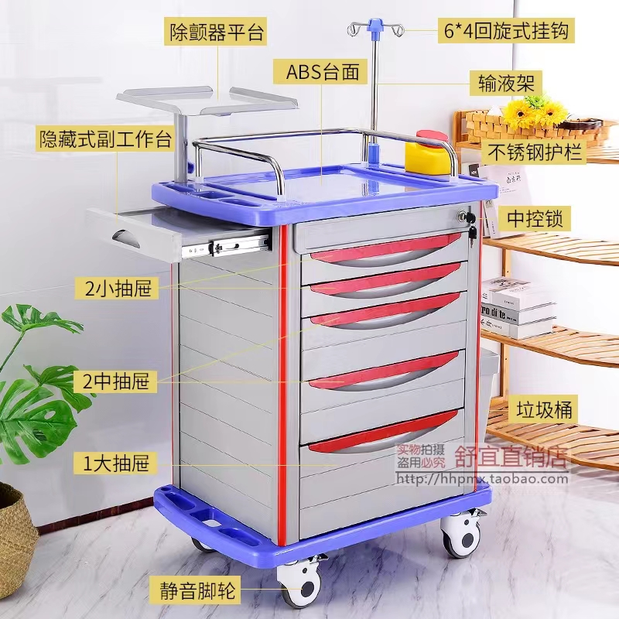

**第二部分：商务条款及其它要求（实质性要求）**

1.送货地点：采购人指定地点。

2.合同履行时间：

合同履行期限：自签订合同之日起30日内将货物送到采购人。

3.售后服务要求：若成交供应商未在规定期限内解决质量问题而给采购人造成经济损失，由成交人全额承担。

4、售后服务要求：

4.1 供应商应提供详细的售后服务方案。售后服务方案中应包括售后服务机构、服务措施、质保期响应时间等。  
4.2 质保期外如发现产品存在质量问题，由供应商负责解决并承担有关费用。

5、交货日期、地点、标准及合同履行期限：  
5.1.1 交货日期：自签订合同之日起30日内将货物送到采购人。  
5.1.2 合同履行期限：自签订合同之日起30日内将货物送到采购人。  
5.1.3 交货地点：采购人指定地点。

6、付款方式：签订合同后，供应商应开具有效等额增值税发票30个工作日内支付总成交金额的30%，验收合格后一次性支付剩余70%。

7、质保期：自交货之日起不低于一年。

**十、成交原则：**本项目在询价小组对供应商响应文件审查结束后,对所有实质性响应的供应商，按照供应商在响应文件中报出的一次不得更改的价格，符合采购需求、质量和服务且总价金额最低的原则确定成交供应商。

**十一、本项目采取网络报名的方式：**报名邮箱地址：1531036850@qq.com,报名材料如下：

1. 供应商为法人或者其他组织的，需提供单位介绍信（需注明项目名称、项目编号、介绍信有效期）、被介绍人代表身份证（验原件，留加盖公司公章的复印件）；
2. 供应商为自然人的，需提供本人身份证明（本人签字的复印件）。

报名时间：2022年10月25日-2022年10月26日上午9:00-12:00，下午2:00-5:00